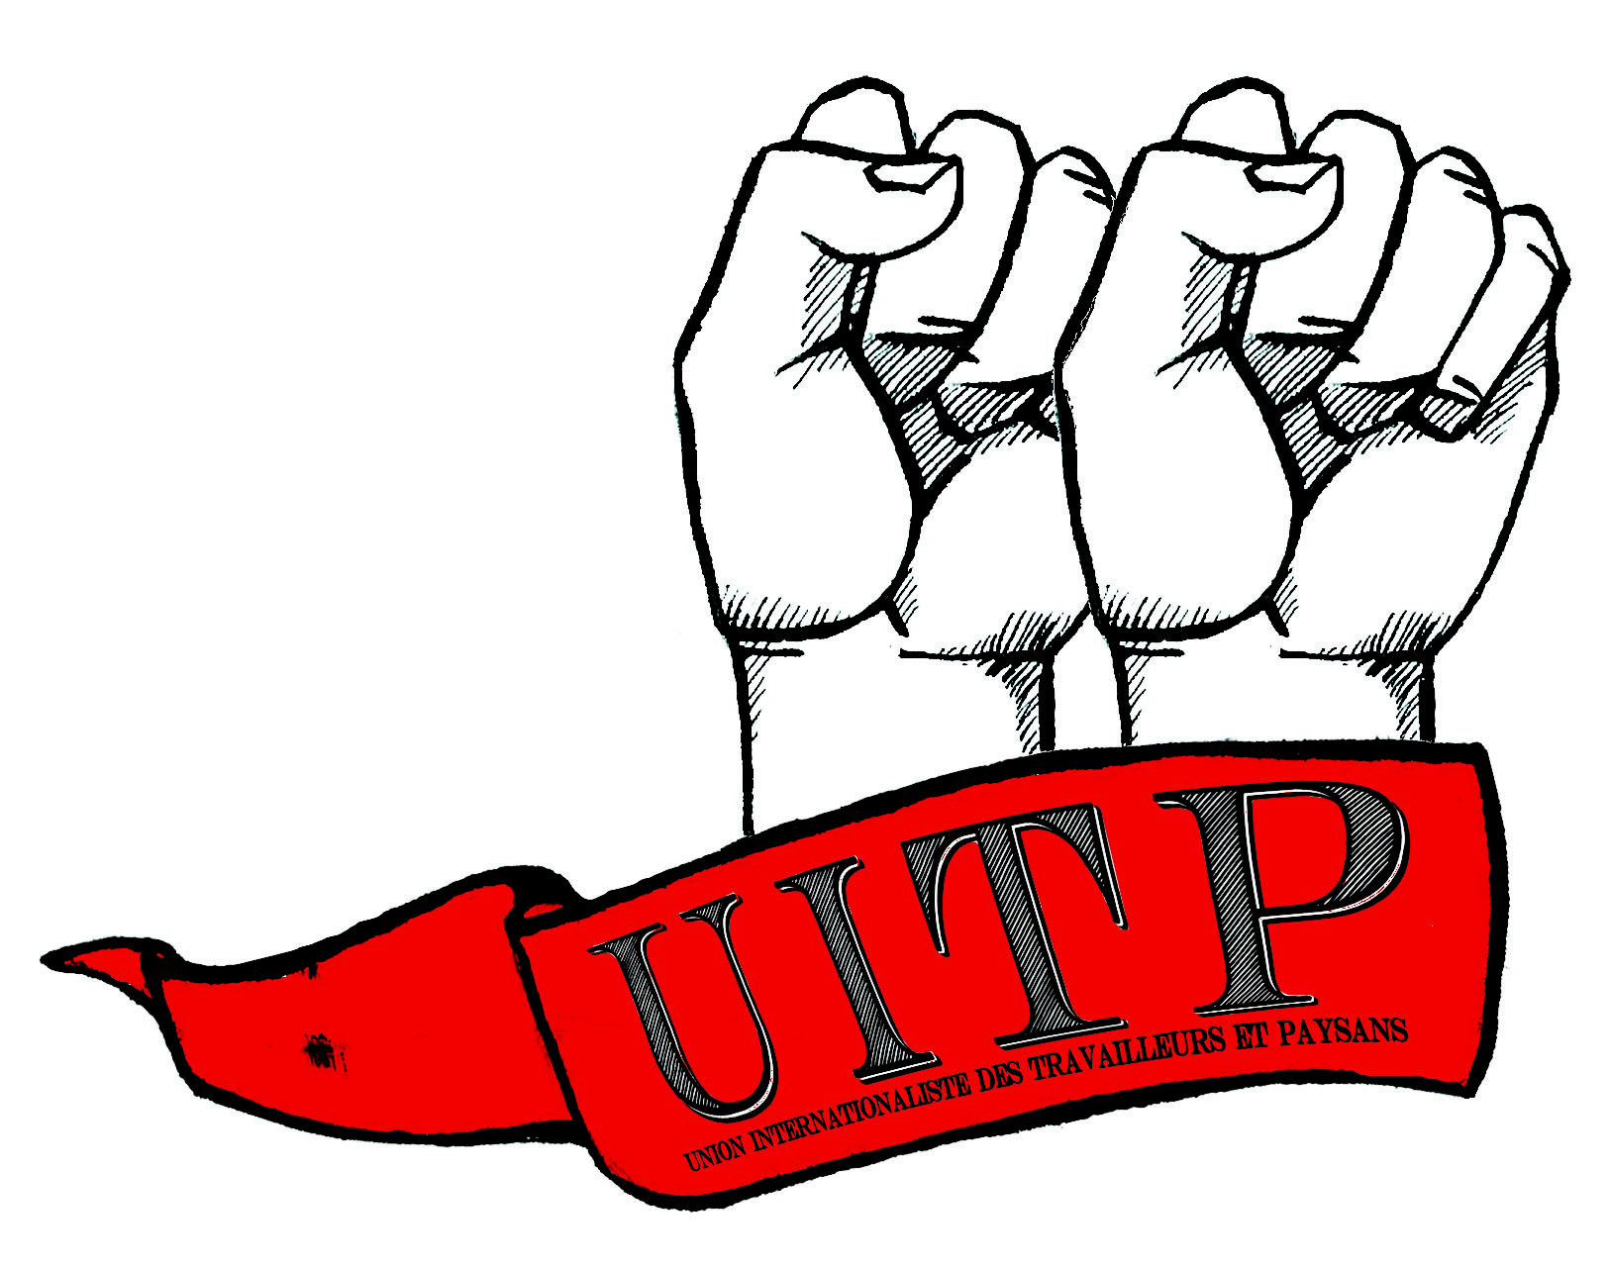
UITP
UITP est l’Union Internationaliste des Travailleurs et Paysans portant les principes du communisme libertaire.
Elle a pour objectif de réunir et d’unir les capacités d’action, de coopération, de production et d’alimentation entre tous les travailleurs quels qu’ils soient, afin de garantir l’autonomie et la subsistance de toutes et tous par tous les moyens en leur possession.
Cette Union par sa solidarité doit faire admettre que ces garanties sont les conditions légitimes de tout individu, de toute société égalitaire.
L’humain, par son travail sous différentes formes, ne répondant qu’aux exigences de sa condition et aux besoins qui en découlent, ne peut par conséquent être considéré comme une variable d’ajustement du capitalisme. C’est pourquoi cette union doit permettre à chaque personne de défendre son égalité en droit et en dignité.
Camarades du spectacle et de la gastronomie,
Vous êtes aujourd’hui les grands laissés pour compte du déconfinement, vous êtes comme puni pour tous ces moments où vous vous êtes acharnés de manière odieuse à nous distraire du monde du labeur et du mérite. Mis au placard pour avoir osé nous faire goûter la moelle de la vie, le parfum sucré et épicé d’une pièce montée en rêve. Comme le caddy l’a dit : « Va falloir vous trouver un autre public ! ».
Mais profitant que la plèbe soit encore fraîche, l’UITP propose une pensée :

unir les artistes que vous êtes à la cuisine ou à la scène en un même lieu !
Le Resto pique nique Intermittent

Ingredients :
Une ferme possédant au moins 0,5 ha libre et accessible
Une quantité choisie d’intermittent(e)
Un restaurateur ou trice
Des produits paysans ou locaux
et un groupe de déconfinés tous frais

Recette :
Pour cette piste de réflexion, nous pourrions réunir en un lieu bucolique de 20 à 50 personnes venues avec leur assiette et leur couvert. Disposons les aux distances qui vont bien. Ces petits groupes de 1 à 10 max éclaté sur le lieu seront dispatchés et assignés à un espace de verdure faute de l’être à une table en temps normal. Avant leur installation chacun des déconfinés tous frais viendra se faire servir un menu dans son intégralité par l’un des restaurateurs et son équipe le cas échéant aidé par un groupe de bénévoles masqués qui s’attacheront à faire respecter les distances de sécurité qu’habituellement certains n’arrivent même pas à respecter en voiture.
Le repas ainsi servi sera accompagné d’une représentation artistique de grand choix afin de donner du plaisir à tous nos sens.

Suggestion :
Le tarif global (cuisine/spectacle) peut être compris dans une fourchette de 20 à 30€ par personne (hors boisson).

Suggestion complémentaire :
En fonction de la portée de ces événements ArtisticoGastronomiques, invitons à notre table celles et ceux pour qui le fruit de notre travail n’est pas accessible.
C’est par le partage de nos passions que se transmet le virus (ha!ha!) du goût et de la culture.

Manifestez-vous si vous êtes intéressés par cette proposition, pour venir restaurer, manger, jouer ou accueillir ou compléter/modifier la proposition en cours d’élaboration sur unionintertravailleurpaysan@gmail.com.

